
PETEK, 9. 4. 2021
Vesela sem, da je zunaj spet prav prijetno toplo. Pravi čas za miganje na prostem.
Še prej pa moramo opraviti šolsko delo.

- SLOVENŠČINA
Preveri svoje znanje v delovnem zvezku za slovenščino na strani 45
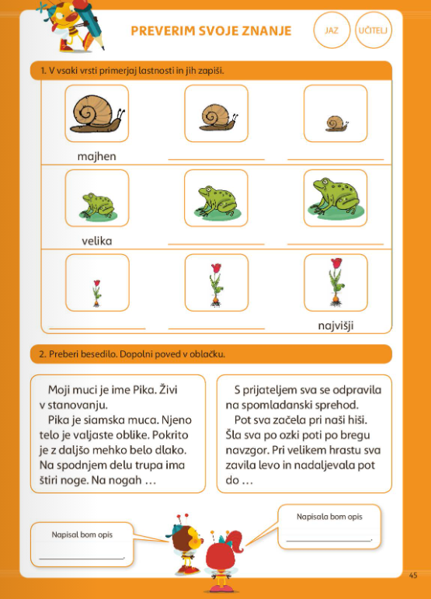


velika



večja

največja

- SPOZNAVANJE OKOLJA
Odpri delovni zvezek za spoznavanje okolja na strani 77.

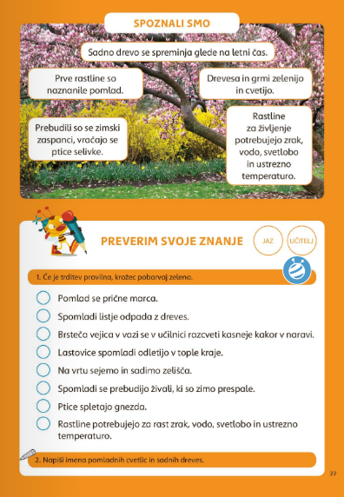
Preberi.

Reši 1. nalogo.

Svoje znanje o pomladi preveri tudi s pomočjo vprašanj, ki so naložena v spletni učilnici.

- MATEMATIKA
- V svoji mapi poišči delovne liste za matematiko in reši vse, kar ti je ostalo.

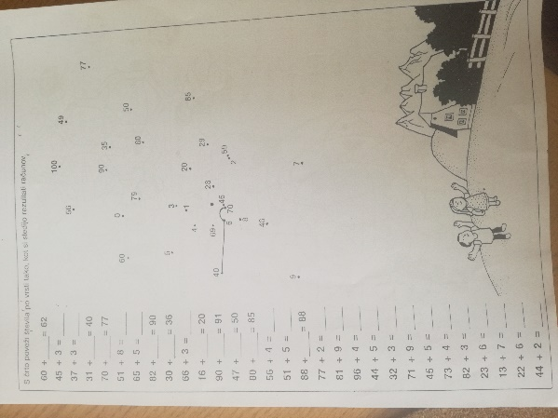
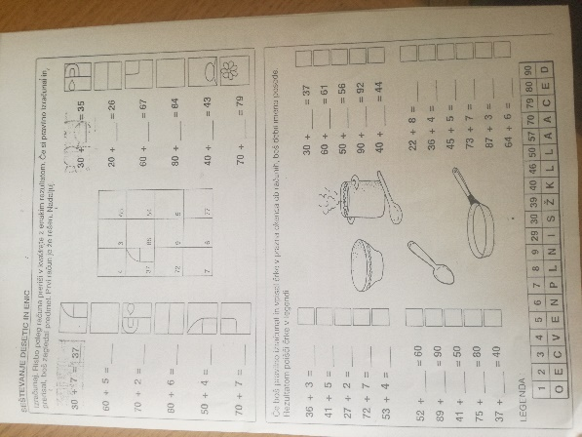

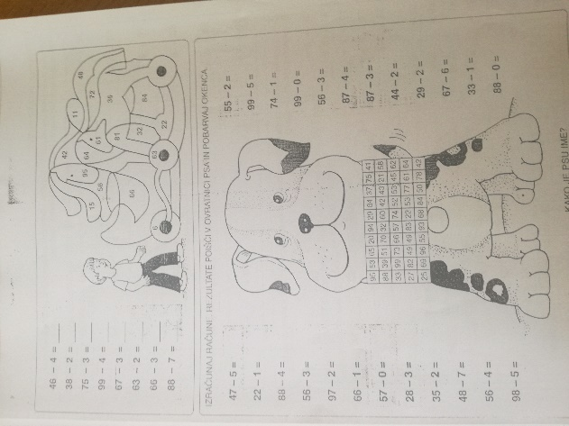

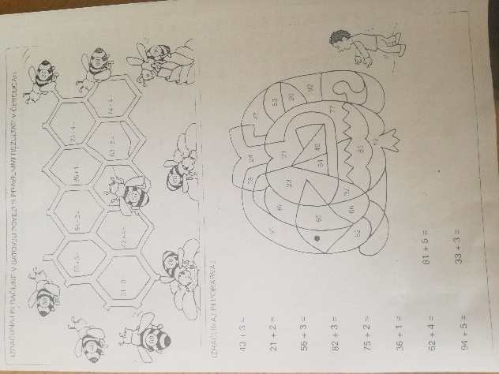
- Po želji pa lahko vadiš seštevanje in odštevanje tudi na portalu Lilibi.si.
Lilibi.si→šolska ulica→matematika→računamdo100→seštevam→prištevam enice
Lilibi.si→šolska ulica→matematika→računamdo100→odštevam→odštevam enice

- ŠPORT
Čas je za razgibavanje. Klikni na spodnji link. Ob posnetku sodeluj in se razgibaj.
https://www.youtube.com/watch?v=MUXDIZomxUM

To je za danes vse. Pošlji mi fotografije s športnega dneva. Migaj, gibaj in uživaj v naravi.
V spletni učilnici imaš naloženo tudi predlogo za branje. Če je možno, jo natisni, lahko pa jo s pomočjo ravnila narišeš sam. Ali je tvoja že polna?
Zelo si želim, da se spet vidimo v ponedeljek v šoli. Pozdravček, učiteljica Alenka.



